
دولة الإمارات العربية المتحدة منطقة رأس الخيمة التــــعليمية
وزارة التربيـة والتعليــم مدرسة
الفـصل الدراســـي الثاني العــام الدراسي 9200-1020م

مشروع الأحياء بعنوان :

الطلاب المشاركون: بإشراف أستاذ مادة الأحياء:

الصف:
الثاني عشر _ العلمي.
هل فكرت من قبل كيـف يفرق الأطباء بين الأمراض ويحددون إن كانت وراثية ام لا؟ هل فكرت في هـذا السؤال من قبل ؟ لا تتوقع مني إجابة مختصرة فعلم الوراثة علم متشعب زاد من تشعبه الثورة الحديثة في علم الجينات والحمض النووي الذي فسر الكثير من الظواهر المجهولة ولكن هذه الثورة –وكما هو الحال في كل العلوم- زادت من عدد التساؤلات نتيجة لسماحها للإنسان من الوصول إلى الكثير من المواضيع التي لم تخطر بذهن أحد من العلماء منذ أن قام العالم ماندل بتجربته الشهيرة التي تعتبر هي الشرارة التي انطلق منها علم الوراثة الحديث.لا أريد أن أطيل عليك في هذه المقدمة فهذا هو مشروعنا بـ عنوان إستخراج الـ DNA من الفراولة والقرع ..فعلى بركة الله.

أهداف المشروع :
1) إستخراج الـ DNA من القرع والفراولة، والمقارنة بين كميتيهما
2) تنمية مهارات البحث العلمي .
3) تنمية روح التقارب بين الطلاب و المعلم .
4) تنمية روح التعاون في المجتمع الطلابي .
6) توجيه الطالب على تطبيق أسلوب البحث العلمي في الحياة اليومية . 7) ربط الأحياء بالحياة اليومية .
8) تطبيق المادة النظرية الخاصة بالأحماض النووية وبناء البروتينات .

فكرة المشروع :

إستخلاص الـ DNA من فاكهتي الفراولة والقرع ولفه حول سلك

التوقعات و الفرضيات :

- بإمكاننا إستخراج الـ DNA من الفاكهتين.
- كمية الـ DNA في فاكهة الفراولة أكبر منها في القرع لأن الفراولة ثلاثي عدد الكروموسومات بينما القرع ثنائي عدد الكروموسومات.

الأدوات :
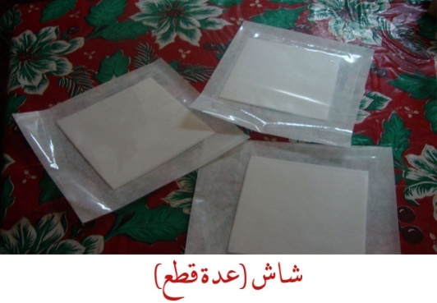
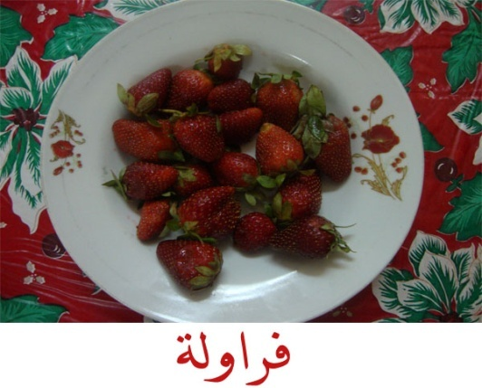
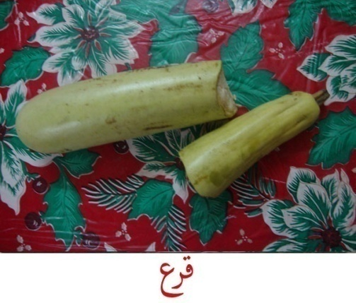
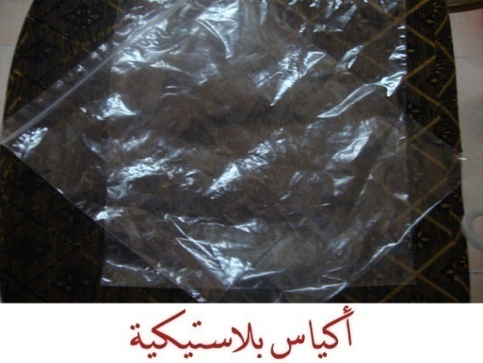
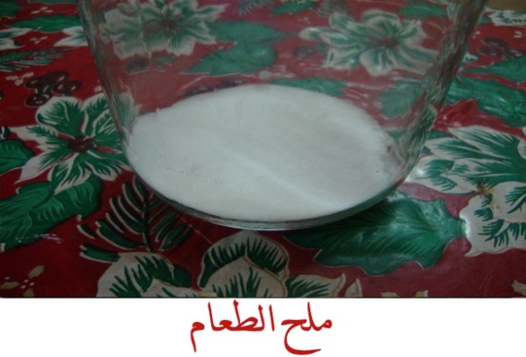
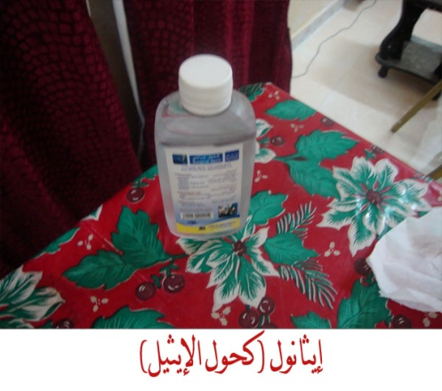
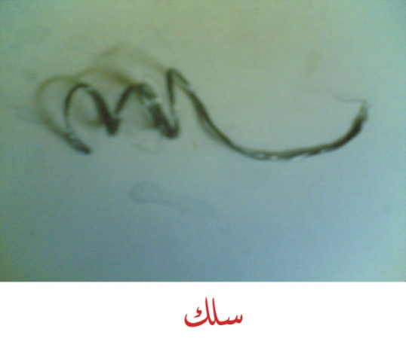
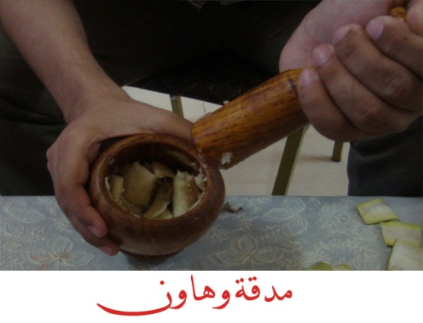
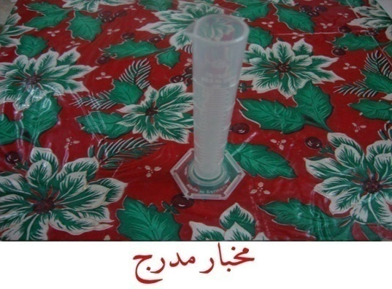
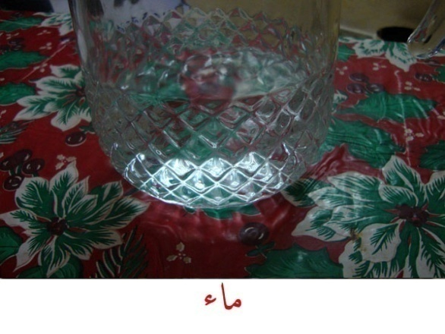
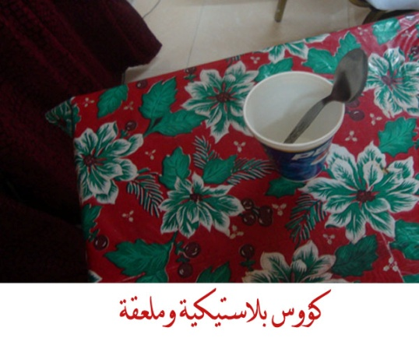
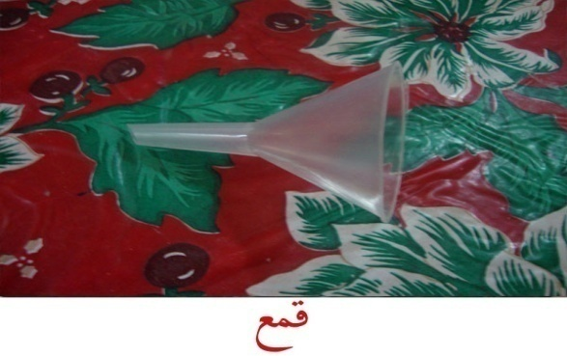
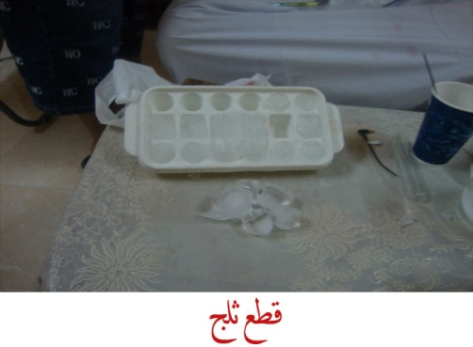

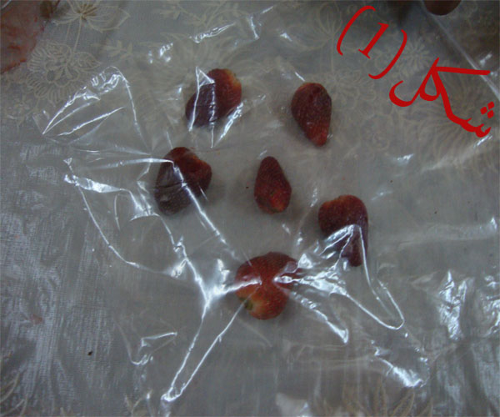
خطوات عمل المشروع وتنفيذه:
- نأخذ حبات من الفراولة ونضعها في كيس بلاستيكي ونغلقه من الأعلى بشرط تفريغها من الهواء. كما في الشكل (1)

- نحسب 10mL من محلول NaClثم نضيفها للكيس ثم ندقهم بالمدقة برفق لطحن الفراولة. كما في الشكلين (2) و (3)

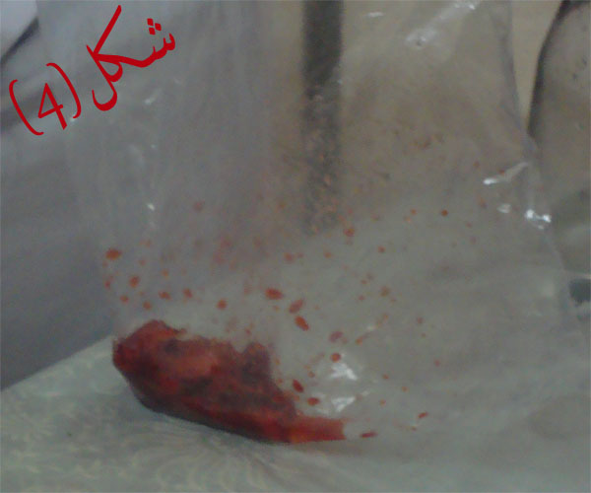
نستخدم مدقة لطحن المكونات إلى أن تتحول جميعها إلى سائل سميك.
تنبيه: نتوخ العناية كي لا نفرط في طحن هذا المزيج كما في الشكل (4)

نضع طبقات الشاش في القمع، كما في الشكلين (5) و (6).

ثم نسكب المحتويات فوق الشاش داخل أنبوب الإختبار إلى أن يحتوي الأنبوب من الخلاصة 2mL على الأقل، تنبيه: قد تحتاج إلى الضغط برفق على الشاش لإزالة السائل كله عن الشاش ويمكن إستخدام ملعقة، كما في الأشكال ((7 و (8) و (9)

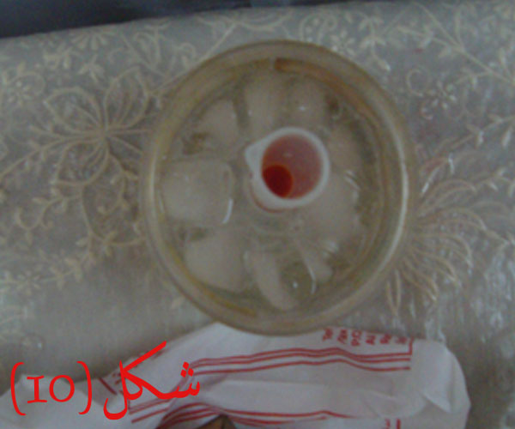
نضع أنبوب الإختبار في حمام مبرد، كما في الشكل (10)

نقيس 4mL من الإيثانول المبرد في الثلج في مخبار مدرج نظيف،
كما في الشكل ((11

نمسك أنبوب الإختبار مائلاً بزاوية 45 درجة، نتوخ العناية ونحن نسكب ببطء الإيثانول البارد ((4mL داخل جانب الانبوب، كما في الشكل (13)
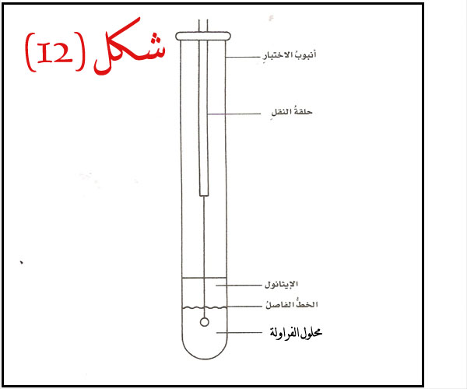
تنبيه: لا نسكب الإيثانول بسرعة كبيرة أو مباشرة في محلول الفراولة، نراقب ونحن نسكب الإثانول داخل أنبوب الإختبار، الخط الفاصل، على النحو المبين في الشكل (12).

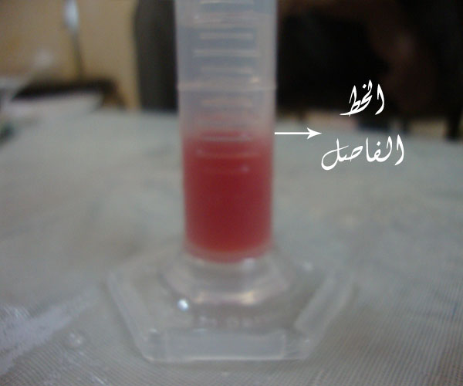
ندخل برفق حلقة نقل (السلك) داخل أنبوب الإختبار حتى بلوغها الخط الفاصل. نحرك حلقة النقل بعناية وتمهل وبشكل دائري على النحو الظاهر في الشكل (14)، هذه الحركة ستسبب إلتفاف الخيوط الطويلة لـ DNA حول طرف حلقة النقل.
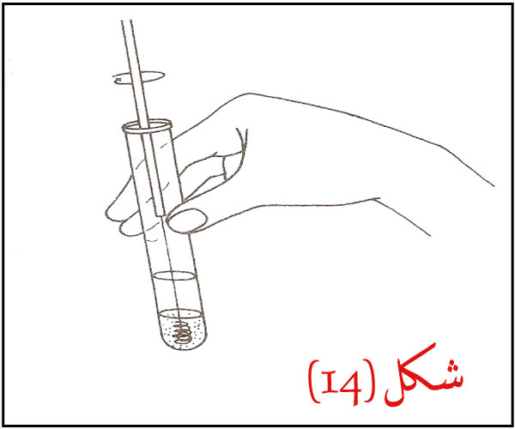
تنبيه: نكتف بلف مايكفي من DNA لأن نراه ونلاحظ خصائصه الفيزيائية. نرفع حلقة النقل ونخرجها من السائل الموجود في أنبوب الإختبار. ويمكنك تكرار هذه العملية للحصول على المزيد من الـ DNA كما في الشكل (15)

إنتهينا الآن من لف DNA الفراولة. جميع هذه الخطوات نجريها أيضا على القرع.
ولكننا نطحن القرع بالمدقة في الهاون وليس في الكيس لأنه ليس سهل الطحن مثل الفراولة فيصعب طحنه في الكيس البلاستيكي كما في الشكلين ( (16و (17)

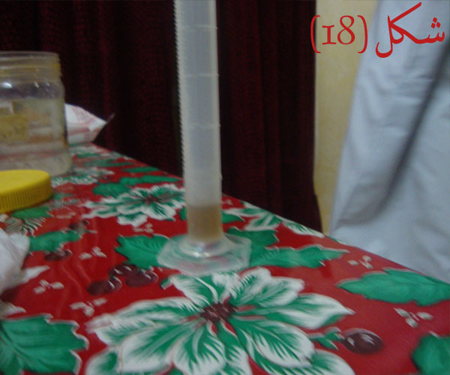
بعد ذلك نسكب المحتويات فوق الشاش داخل أنبوب الإختبار إلى أن يحتوي الأنبوب من الخلاصة 2mL على الأقل، تنبيه: قد تحتاج إلى الضغط برفق على الشاش لإزالة السائل كله عن الشاش ويمكن إستخدام ملعقة. شكل (18).

بعد ذلك نضع أنبوب الإختبار في حمام مبرّد شكل (19)
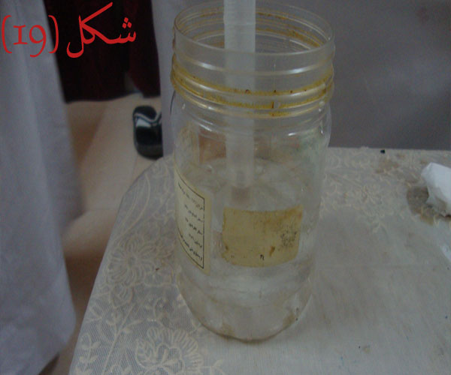

بعد ذلك نمسك الأنبوب بزاوية 45 درجة ونسكب فيه الإيثانول المبرد ببطء كما سبق ذكره. شكل ((20

بعد ذلك ندخل برفق حلقة نقل (السلك) داخل أنبوب الإختبار حتى بلوغها الخط الفاصل. نحرك حلقة النقل بعناية وتمهل وبشكل دائري هذه الحركة ستسبب إلتفاف الخيوط الطويلة لـ DNA حول طرف حلقة النقل. شكل (21)

النتائج:
- عند وضع محلول الفراولة والقرع في أنبوب إختبار وإضافة الإيثانول المبرد له يتكون المحلول فالأسفل والإيثانول المبرد في الأعلى ويتكون بينهم خط فاصل.
- كمية الـDNA لدى الفراولة أكبر منها في القرع. لأن الفراولة ثلاثي العدد الكروموسومي(3N) بينما القرع ثنائي العدد الكروموسومي (2N)
- بإستطاعتنا أن نلف أي DNA .. سواء كان لحيوان أو إنسان أو نبات.
التوصيات والمقترحات:
- نوصي بالتفرغ أكثر لهذا العلم المهم ونرجوا أن تكون لدينا إهتمامات أكبر لمثل هذه العلوم.. لأن تعلمها وتعليمها مهم جدا كما سنعرفه في التقرير المرافق للمشروع.
- نووصي بعمل تحاليل مبكرة قبل الزواج لتفادي أي خطر يخص الجينات وغيرها.
- لمن يريد تجربة مشروعنا عليه أن يحذر فالأدوات الزجاجية سريعة العطب وعليه أن يخبر المعلم على الفور ولا يقوم بإزالة الحطام او المواد المتسربة مالم يطلب منه المعلم.
الخاتمة:
في النهاية نشكر كل من ساهم في نجاح هذا المشروع المتواضع الذي وضعناه بين ايديكم. بداً بمعلم الأحياء والطلاب المشاركون.
كما أن المعلومات الموجودة في كتاب النشاط للصف الثاني عشر العلمي قد ساعدتنا كثيرا في فهم خطوات عمل المشروع.
نشكر الجميع ودامت أيامكم مفعمة بالصحة والعافية والخير والنجاح الدائم.

التقرير المرافق للمشروع:

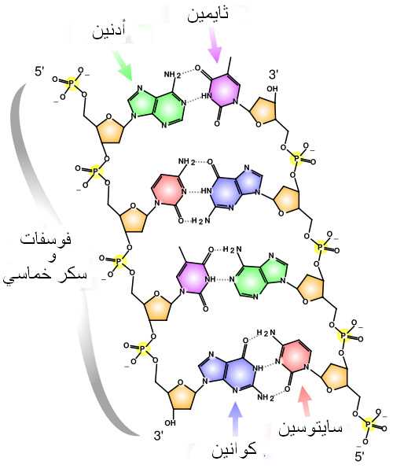
الأسس العلمية لخريطة الجينات
د. سحر طلعت
هناك عدة أسئلة لا بد من الإجابة عنها لنتعرف على فكرة وأهداف مشروع التعرف على مجموعة العوامل الوراثية في الإنسان أو (Human Genome project) أول هذه الأسئلة هو:
1-ماهي مجموعة العوامل الوراثية أو (Genome)؟
يمكن تعريفها على أنها التركيبة الكاملة للتعليمات الخاصة بتكوين الكائن الحي، وتحتوي على البصمات التي تحدد كل مكونات وأنشطة الخلية طوال حياة الكائن الحي، وهذه العوامل الوراثية موجودة على أشرطة محكمة الحلزونية (tightly coiled threads) من الحمض الديوكسي ريبوزي (DNA) بالإضافة إلى جزئيات البروتين، وهما معا يكونان وحدات تسمى الكروموسومات، وعلى هذه الكروموسومات توجد المورثات أو الجينات (Genes) وهي التي تحدد كل صفات الكائن الحي، ويبقى السؤال: كيف يحدد هذا الحمض النووي الديوكسي ريبوزي أو (DNA) الصفات الحيوية؟ ولنعرف الإجابة عن هذا السؤال من المهم أن نتعرف على:
2- تركيبة (DNA)
لقد وجد أن الحمض النووي الديوكسي ريبوزي له تركيبة واحدة في الإنسان والكائنات الراقية (higher organisms) ويتكون جزآه من شريطين ملتفين حول بعضهما ليشبها السلم الملفوف الذي تتكون جوانبه من جزئيات السكر والفوسفات، وتتكون درجاته من مجموعة من القواعد النيتروجينية (nitrogen) ومعنى هذا أن كل شريط يتكون من وحدات متكررة تسمى النيكليوتيدات (nucleotides) التي تتكون كل واحدة منها من جزيء سكر وجزيء فوسفات وقاعدة نيتروجينية، وهناك أربع قواعد نيتروجينية مختلفة وهي: الأدنين (Adenine A) والثيمين (Thymine T) والسيتوزين (Cytosine) والجوانين (Guonine G) وتتابع هذه القواعد النيتروجينية في شريط الحمض النووي الديوكسي ريبوزي هو الذي يحدد التعليمات الوراثية لخلق كائن حي بصفاته الوراثية المعينة.
ويتم الربط بين شريطي الحمض النووي الديوكسي ريبوزي بواسطة روابط ضعيفة بين كل قاعدتين مكونتين زوجًا من القواعد (Base Pairs) ويحدد حجم مجموعة العوامل الوراثية (Genone) بعدد أزواج القواعد، وتحتوي خلايا الإنسان على حوالي 3 بلايين زوج من القواعد.
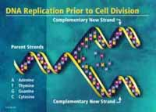
بعد أن عرفنا تركيبة DNA وأنّ ترتيب القواعد يحدد الصفات الوراثية يبقى سؤال مهم هو:
3-كيف تنتقل هذه الصفات من الخلية الأم إلى الخلايا الجديدة؟
وللإجابة عن هذا السؤال لا بد أن نعرف كيف تنقسم الخلية، عند انقسام الخلية يحدث تضاعف لمجموعة العوامل الوراثية، ويتم ذلك في النواة، حيث يفقد الحمض النووي الديوكسي ريبوزي حلزونيته، ثم ينفصل الشريطان عن طريق كسر الروابط الضعيفة بين زوجي القواعد، ويشرع كل شريط في تكوين شريط جديد مكمل له،
وذلك عن طريق ارتباط الوحدات المفردة (free nucleotides) بالقواعد الموجودة على الشريط القديم، ويتم ارتباط القواعد كما يلي: الأديني مع الثيمين والسيتوزين مع الجوانين، وعندما يتم النسخ تتلقى كل خلية جديدة نسخة من الـ DNA مطابقة تمامًا لما هو موجود في الخلية الأم وبنفس ترتيب القواعد النيتروجينية، ولكن هذه النسخة تحتوي على شريط قديم من الخلية الأم، وشريط مماثل له تم نسخه أثناء عملية الانقسام، ولقد وجد أن الالتزام بتتابع القواعد النيتروجينية يقلل جدًّا من فرص حدوث الطفرات التي قد تحدث تغيرات خطيرة في الخلايا الناتجة.
4- ما هو الجين (المورثة أو حاملة الصفات الوراثية) (Genes)؟
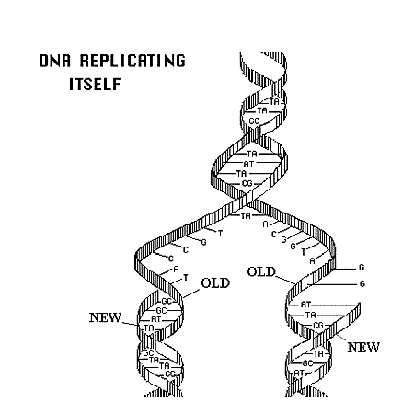
يحتوي كل جزيء من الحمض النووي الديوكسي ريبوزي على العديد من حاملات الصفات الوراثية التي تعرف بالجينات، والجين عبارة عن تتابع معين للقواعد النيتروجينية، وهذا التتابع يحمل رسالة توضح التعليمات المطلوبة لتخليق البروتينات المختلفة التي تكون أنسجه الجسم في الكائن الحي، وكذلك الإنزيمات المطلوبة لوظائف الجسم الحيوية والتفاعلات البيوكيمائية.
ومجموعة العوامل الوراثية في الإنسان تحتوي على حوالي من 80 ألفًا إلى 100 ألف جين ومن الجدير بالذكر أن 10% فقط من (human genones) هي التي تحتوي على تتابعات ترمز لبروتينات معينة أو ما يعرف بـ (exons) ويفصلها عن بعضها البعض تتابعات أخرى لا ترمز لبروتينات معينة وتسمى (introns) ويرجح أن وظيفتها تنظيم ومتابعة عمل (exons).
لقد اتضح لنا أن الـ DNA يتحكم في صفات ووظائف الخلية عن طريق التحكم في تخليق البروتينات.

5- فكيف يتم هذا التحكم؟.
لقد وجد أن كل الكائنات الحية تتكون من البروتينات، وأن الإنسان يمكن أن يخلق حوالي 80 ألف نوع مختلف من البروتينات، وهي عبارة عن جزيئات كبيرة ومعقدة ومكونة من سلاسل طويلة من وحدات فرعية أولية (subunits) تسمى الأحماض الأمينية، وأن هناك 20 نوعًا من الأحماض الأمينية المختلفة في البروتينات المختلفة، واختلاف تتابع هذه الأحماض الأمينية هو الذي يكوِّن البروتينات المختلفة.
وفي الجين ترمز كل ثلاث قواعد نيتروجينية إلى حمض أميني معين، مثال على ذلك تتابع القواعد (AGT) يرمز إلى الحمض الأميني المسمى بالميثايونين، وتنتقل التعليمات الخاصة بتخليق البروتينات من الجينات الموجودة في النواة عن طريق الحمض النووي الريبوزي الرسول messenger RNA, messenger ribonucliec acid, (mRNA) وهو عبارة عن شريط مفرد يتكون كشريط مكمل للحمض النووي الديوكسي ريبوزي (DNA) في النواة، وتعرف هذه العملية بعملية النسخ أو Transcription ثم يتحرك شريط mRNA إلى سيتوبلازم الخلية، ويعمل كقالب لاستنساخ البروتينات المطلوبة، ولقد أمكن فصل mRNA في المعمل واستعماله كقالب لتكوين نسخة مكملة من الحمض الديوكسي ريبوزي (complementary DNA, cDNA) ثم يستخدم في تحديد الجين المقابل في خريطة الكروموسومات.

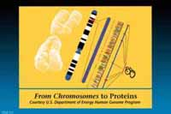
6- ما هي الكروموسومات أو الصبغات أو الأجسام الملونة؟
هي عبارة عن وحدات ميكروسكوبية موجودة في نواة الخلية وتتراص الجينات طوليا عليها، وكما سبق أن قلنا تتكون من DNA والبروتينات، وخلية الإنسان تحتوي على مجموعتين من الكروموسومات (مجموعة مستمدة من الأم ومجموعة مستمدة من الأب) وكل مجموعة تتكون من 23 كروموسومًا (22) كروموسومًا عاديًّا وكروموسوم محدد للجنس إما x وإما y) ويحتوي جسد الأنثى على (xx) بينما يحتوي جسد الذكر على (xy) ويمكن فحص الكروموسومات تحت الميكروسكوب الضوئي بعد صبغها بطريقة معينة، ولقد وجد أن كل كروموسوم مكون من تتابعات من الشرائط الفاتحة والغامقة (LIGHT & dark bands) ويمكن التعرف على الكروموسومات المختلفة عن طريق اختلاف الحجم ونموذج الشرائط (banding pattern) وتحدث الأمراض الوراثية عن طريق تغيرات إما في الكروموسومات أو في الجينات وقليل من هذه الأمراض هو الذي يحدث فيه تغيرات شديدة في الكروموسومات يمكن اكتشافها بالميكروسكوب الضوئي (مثل فقد أو اكتساب كروموسوم أو كسر جزء منه أو انتقال جزء من كروموسوم إلى آخر) ولكن معظم الأمراض الوراثية تحدث نتيجة لتغير طفيف في الجينات. (ما يعرف بالطفرة Mutation)
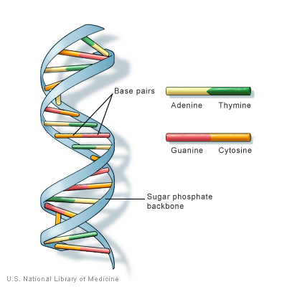
بعد التعرف على المعلومات الأساسية المتعلقة بمجموعة العوامل الوراثية أو (human genome) يبقى أن نتعرف على:

7-المشروع أو (human genome project):
وهو المشروع الذي بدأ في أكتوبر 1990 والمخطط له أن ينتهي في 2003، ويهدف هذا المشروع إلى اكتشاف كل جينات الإنسان (80 ألفًا إلى 100 ألف) وجعلها مستهدفة بدراسات أخرى جديدة، وأيضًا يهدف إلى اكتشاف وتحديد التتابع الكامل لكل الـ 3 بلايين زوج من القواعد النيتروجينية، ولقد سمى العلماء القرن الحادي والعشرين بالقرن البيولوجي لما لهذا الاكتشاف من أهمية.
لقد قرر العلماء أن يعملوا جاهدين على الحصول على خريطة تفصيلية دقيقة جدًّا لتتابع القواعد النيتروجينية وألا يتجاوز احتمال الخطأ أكثر من قاعدة واحدة كل 10 آلاف قاعدة) ولقد توقع العلماء أن تحديد هذه الخريطة مهم جدًّا لفهم بيولوجية الإنسان وأيضًا لاستخدامها في أشياء أخرى كثيرة.
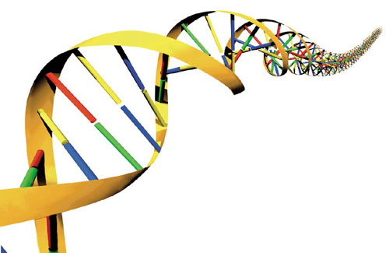
وقد طور العلماء أهدافهم المرحلية في وقت لاحق وأضافوا هدفًا جديدًا وهو التعرف على الاختلافات الفردية في Genome بين شخص وآخر، وقد اكتشفوا أنه رغم أن أكثر من 99% من DNA في الإنسان وتتابعاته متشابهة في كل البشر فإن التغيرات الفردية قد تؤثر بشدة على استجابة الفرد للمرحلة والمؤثرات البيئية الضارة مثل البكتريا والفيروسات والسموم والكيماويات والأدوية والعلاجات المختلفة.
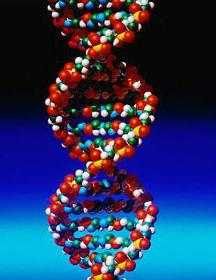
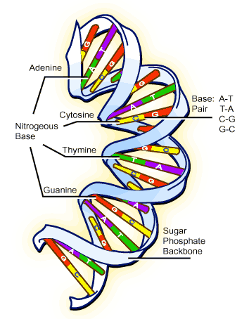
وطور العلماء العاملون في المشروع وسائلهم لاكتشاف هذه الاختلافات وأكثر هذه الاختلافات شيوعًا هي (Single Nucleotide Polymorphisms) (SNPs) التي تتكرر مرة واحدة كل 100إلى 300 قاعدة نيتروجينية، ويعتقد العلماء أن رسم خريطة ستساعدهم على التعرف على الجينات المختصة بالأمراض المختلفة مثل السرطان والسكر وأمراض الأوعية الدموية والأمراض العقلية، وللتعرف على وظائف الجينات المختلفة للإنسان يقوم العلماء بمحاولة تحضير نسخ كاملة من الحمض النووي الديوكسي ريبوزي المكمل .DNA وكذلك دراسة تعبير الجين عن نفسه في شكل صفات ((Gene expression وكيفية التحكم (control gene) فيه واستحداث الطفرات المختلفة التي تؤدي إلى فقد أو تغير الوظيفة في الحيوانات، وتتم الدراسة المقارنة بدراسة المناطق المشابهة من DNA في الأحياء المختلفة وليتمكن العلماء من ذلك فقد قاموا بتجهيز تتابع جيني كامل للبكتيريا المعروفة (E..coli) والفطر المعروف بـ (saccharomyces cerecisaie) وذبابة الفاكهة المعروفة (datosophila Melanogaster) والطفيل المعروف بـ (caenorhabditis elegans) ويحاولون الآن تحضير التتابع الكامل لفأر التجارب، وبهذه الدراسة المقارنة يمكن للعلماء أن يصلوا إلى معلومات هامة عن التطور والعمليات الحيوية الكيمائية والوراثة والإيض metabolism والوظائف الفسيولوجية.

